RFC: Descriptive Information – xIsadg 2.1
Inhaltsverzeichnis
1. „descriptionLevel“: Enumeration erweitern [scope] 1
2. „xmlDataType “: lax statt strict [scope] 1
3. “origin” Attribut in nested property fehlt [MK] 1

„descriptionLevel“: Enumeration erweitern [scope]
Die Werteliste (Bestand, Teilbestand, Serie, Teilserie, Dossier, Teildossier, Dokument) ist erstens Deutsch, sonst sind alle Wertelisten in xIsadg Englisch, zudem ist sie sehr auf Schweizer Staatsarchive zugeschnitten. Gewünscht wird eine Englische und eine Französische Werteliste und die Möglichkeit für eine Erweiterung.
- Siehe Lösung bei „physTech“
- Achtung andere Wertelisten sind auch zu überprüfen!

„xmlDataType“: lax statt strict [scope]
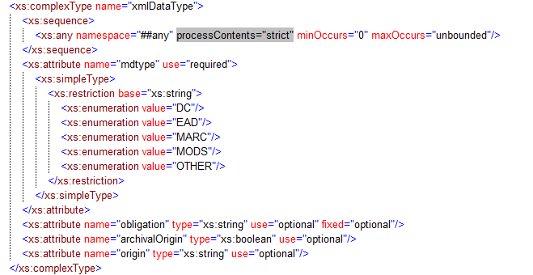

Attribut “origin” ist in nested „property“ nicht erlaubt [MK]
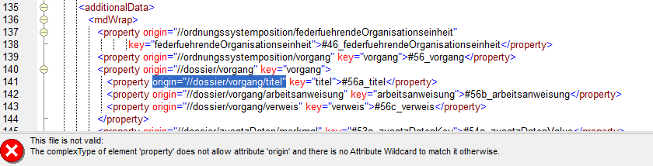

Attribut “origin” bei referenceCode ist immer archival [MK]
Das Attribut “origin” bei referenceCode ist immer „archival“, müsste aber bei Bestand „archival“ sein, bei tieferen Verzeichnungseinheiten aber eher „ingest“ annehmen
